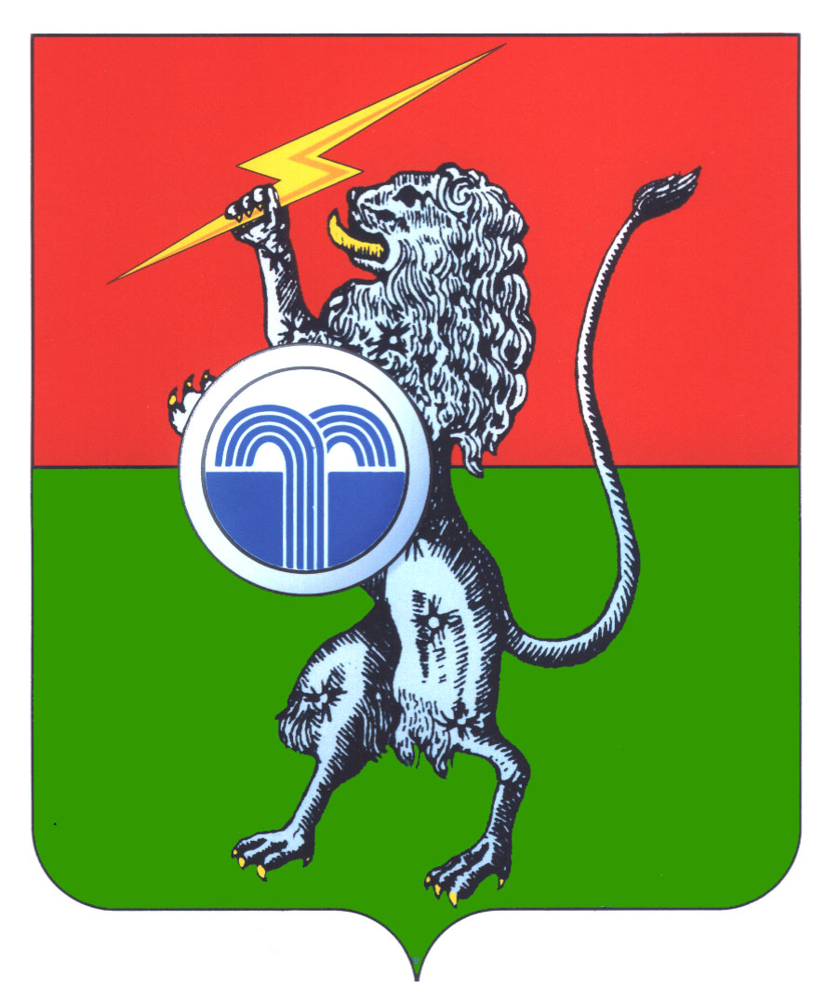

**МУНИЦИПАЛЬНОЕ ОБРАЗОВАНИЕ**

**СУВОРОВСКИЙ РАЙОН**

**СОБРАНИЕ ПРЕДСТАВИТЕЛЕЙ**

**7-й созыв**

**25-е заседание**

**РЕШЕНИЕ**

**от 28 марта 2025 г. № 25-148**

**г. Суворов**

**О повестке дня двадцать пятого заседания Собрания представителей муниципального образования Суворовский район 7-го созыва**

Собрание представителей муниципального образования Суворовский район РЕШИЛО:

Включить в повестку дня двадцать пятого заседания Собрания представителей муниципального образования Суворовский район 28 марта 2025 года следующие вопросы:

1. Об отчете главы муниципального образования Суворовский район о результатах своей деятельности и деятельности Собрания представителей муниципального образования Суворовский район за 2024 год.
2. Отчет о результатах деятельности администрации муниципального образования Суворовский район за 2024 год и планах на 2025 год.
3. О внесении изменения в решение Собрания представителей муниципального образования Суворовский район от 26.03.2021 № 31-224 «Об утверждении Положения «О расчете размера платы за пользование жилым помещением для нанимателей жилых помещений по договорам социального найма и договорам найма жилых помещений в муниципальном образовании Суворовский район, находящимся в собственности муниципального образования Суворовский район».
4. О внесении изменений в решение Собрания представителей от 01.11.2016г. №34-277 «Об утверждении Положения о порядке установки памятников, мемориальных досок и других памятных знаков в муниципальном образовании Суворовский район».
5. О внесении изменений в решение Собрания представителей муниципального образования Суворовский район от 28.12.2015 № 23-212 «Об утверждении Положения о бюджетном процессе в муниципальном образовании Суворовский район».
6. О внесении изменений в решение Собрания представителей муниципального образования Суворовский район от 20.12.2024 № 19-121 «Об утверждении бюджета муниципального образования Суворовский район на 2025 год и на плановый период 2026 и 2027 годов».
7. О внесении изменения в решение Собрания представителей муниципального образования Суворовский район от 18.10.2024 № 17-110 «О передаче муниципальному образованию Юго-Восточное Суворовского района, муниципальному образованию Северо-Западное Суворовского района осуществления части полномочий по решению вопросов местного значения муниципального образования Суворовский район на 2025-2027 годы».
8. О внесении изменения в решение Собрания представителей муниципального образования Суворовский район от 18.10.2024 № 17-111 «О принятии осуществления части полномочий по решению вопросов местного значения за счет иных межбюджетных трансфертов, предоставляемых из бюджетов городских и сельских поселений Суворовского района на 2025-2027 годы».
9. Об утверждении перечня имущества, находящегося в собственности муниципального образования Суворовский район, передаваемого в собственность муниципального образования город Суворов Суворовского района.
10. О признании утратившим силу решения Собрания представителей муниципального образования Суворовский район от 03.07.2013 №59-528 «Об утверждении Положения об общественных советниках главы администрации муниципального образования Суворовский район».
11. О внесении изменений в приложение к решению Собрания представителей муниципального образования Суворовский район от 26.02.2021 №30-212 «О Перечне должностей муниципальной службы администрации муниципального образования Суворовский район».
12. О поддержке предложения о присвоении поселку Новая Черепеть Суворовского района почетного звания Тульской области «Населенный пункт воинской доблести».
13. Разное.

|  |  |
| --- | --- |
| **Глава**  **муниципального образования**  **Суворовский район** | **К.В. Ферапонтов** |